*ПРИЛОЖЕНИЯ*

*ПРИЛОЖЕНИЕ Б*

*ВАРИАНТ 9*

|  |  |
| --- | --- |
| Параметр | Значение |
| 1 | 2 |
| Основные предметно-значимые сущности | Массив элементы |
| Основные предметно-значимые атрибуты сущностей | **Массив – название,колво элементов,**  **Элементы – индекс номер количество** |
| Основные требования к функциям системы: | Найдем элемент S который сума четных элементов меньше 3  Найдем P произведение нечетных элементов меньше 1  Найдем R который равен суме P+S |
| Дополнительно |  |

|  |  |
| --- | --- |
| Параметр | Значение |
| 1 | 2 |
| Основные предметно-значимые сущности | Элементы |
| Основные предметно-значимые атрибуты сущностей | **Элементы – индекс номер количество положительные и или отрицательные** |
| Основные требования к функциям системы: | Отрицательные элементы возводим в куб  Положительные элементы возводим в куб |
| Дополнительно |  |

ТЕХ задание

Задача №2

Написать метод, который положительные числа возводит в квадрат, а отрицательные – в куб. С его помощью обработать ряд чисел от –10 до 10

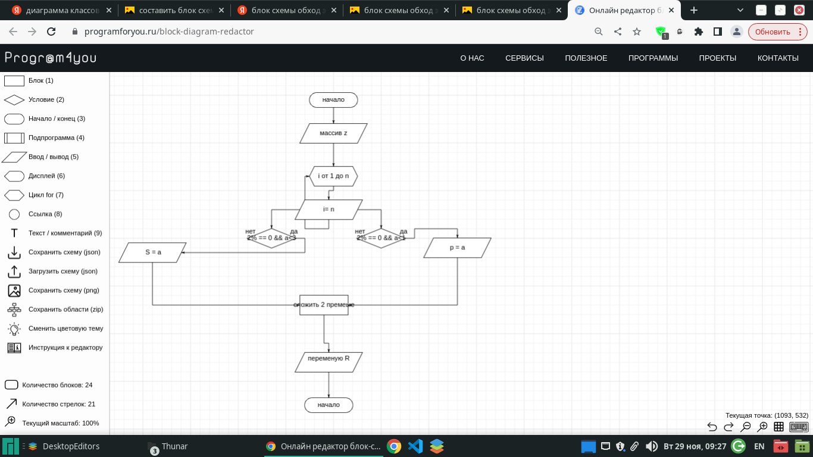

Мы берем новый массив в котором ожидается 35 элеметнов

Берем переменую S которое является сума четных элемнтов меньше 3

Берем еще одну переменую P которое является произвидение нечетных элементов большех 1

Мы берем 1 отрицателью пременую и возводим в куб

Берем 2 положительную возводим в кводрат

Берем и печатаем таблицу от -10 до 10

